巧用 Phonics 教学法提高小学英语语音教学质量

一、小学英语语音教学中的常见问题

1. 将英语字母发音与汉语拼音混淆

2. 习惯性在词尾增音

3. 用汉语为英语注音

**这种方法会严重影响学生拼读新单词的能力，久而久之，会造使生对英语学习产生畏难心理。**

1. 会认读，但不会拼写

（1）认读教学环节

当学生充分掌握了字母的基本发音后，可结合字母的基本发音拼读出单词。**拼读的单词应由易到难、循序渐进，可先从由两个字母组成的单词开始拼读，如 in、is、as 等，再拼读由三个字母组成的单词，如 dog、hug、big、sit 等，**进而慢慢增加难度，逐渐由单音节过渡到对多音节的认读。在认读环节中，为了给学生提供更大的练习空间，教师可在课前将学过的单词或字母写在一些卡片上，上课时组织学生对卡片上的单词或字母进行发音练习 ；或将学过的单词、字母以随堂小练习的形式发放给学生，让其自行认读、拼写。理论知识固然重要，但充分的发音练习与实践也很关键，只有不断地练习发音，学生的认读水平才能够有所提高。

（2）单词书写环节

与传统英语教学方法不同的是，Phonics 是将单词中的音图与辅音区分开来进行书写的。比如，**将英语单词 hamburger 写成 ham-bur-ger 的形式**。这样的书写方式使学生能够在写的同时，根据不同字母的发音熟练记忆单词，进而使学生不再对记忆单词产生畏难心理。

1. 设计课堂互动，辅助 Phonics 教学

（1）优化教具设计

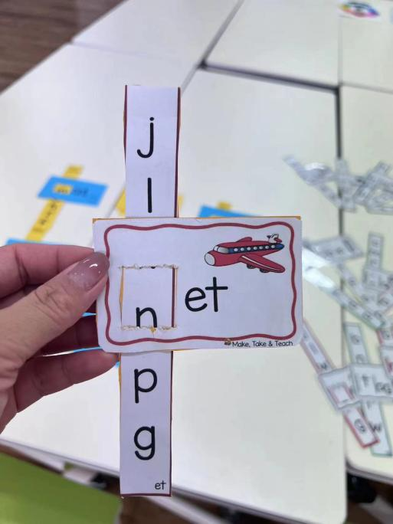

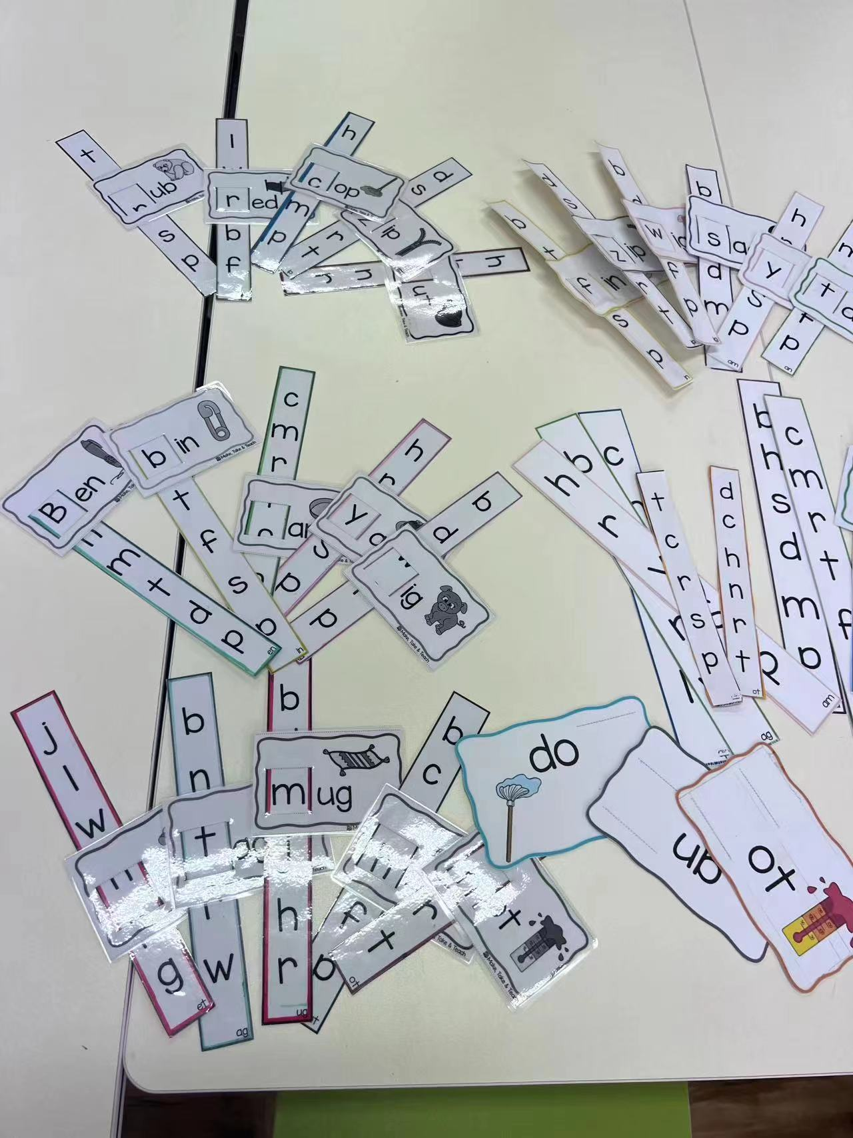

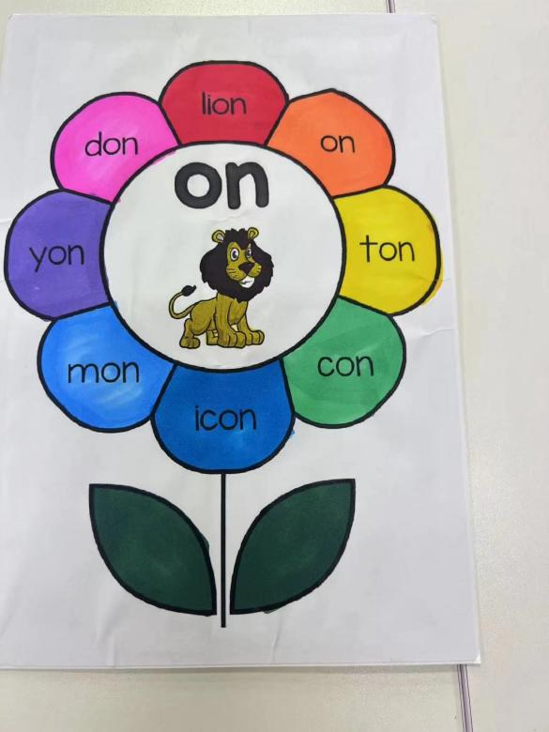

在课堂教学中，如果学生回答错误，教师可以使用“Don’t worried. It doesn’t matter” 等；对于回答正确的学生，教师可给予“Good、Great、 Wonderful、Well done”等评价，以起到激励作用。